Среднесрочный прогноз возникновения ЧС на июнь 2024 года

Подготовлен на основе информации Краснодарского ЦГМС филиала ФГБУ "Северо-Кавказское УГМС", ФГБУ "СЦГМС ЧАМ", Кубанского БВУ, Государственного управления ветеринарии Краснодарского края, ФГБУН Федеральный исследовательский центр "Единая геофизическая служба Российской академии наук", ФГБУ "Гидроспецгеология" филиал "Южный региональный центр ГМСН", филиала ФГУ "Россельхозцентр" по Краснодарскому краю, Управления Федеральной службы по надзору в сфере защиты прав потребителей и благополучия человека по Краснодарскому краю

1. Прогноз природных явлений на июнь 2024 года.
1.1. Ориентировочный прогноз погоды по Краснодарскому краю
на июнь 2024 г. по данным ТЦМП ЧС:
01–10.06: в начале и во второй половине периода кратковременный дождь, гроза, в отдельных пунктах сильный дождь с градом и усилением ветра при грозе до 15-20 м/с. В период со 2 по 6 июня кратковременные грозовые дожди пройдут по юго-восточной предгорной и горной части края. Ветер преимущественно восточных направлений 5-10 м/с порывы до 14 м/с, при прохождении фронтальных разделов кратковременная смена ветра на юго-западный, западный с порывами до 15-17 м/с. Температура воздуха ночью +12…+17°С, по юго-востоку края до +9°С, на Азовском побережье до +18…+20°С, днём +23...+28°С, местами до +30…+35°С. На Черноморском побережье температура воздуха ночью +15…+20°С, днём +24…+29°С.

11–20.06: местами в отдельные дни кратковременные грозовые дожди, временами сильные с градом и усилением ветра при грозе до 15-20 м/с. Ветер переменных направлений 5-10 м/с, местами порывы до 12-17 м/с. Температура воздуха ночью +15...+20°С, по юго-востоку края до +10°, на Азовском побережье до +23°С, днём +25...+30°С местами до +32…+36°С. На Черноморском побережье температура воздуха ночью +16…+21°С, днём +25…+30°С.

21–30.06: местами в отдельные дни кратковременные грозовые дожди, временами сильные с градом и усилением ветра при грозе до 15-20 м/с. Ветер переменных направлений 5-10 м/с, местами порывы до 12-15 м/с. Температура воздуха ночью +16...+21°С, по юго-востоку края до +12°, на Азовском побережье до +23°С, днём +25...+30°С местами до +32…+36°С. На Черноморском побережье температура воздуха ночью +17…+22°С, днём +25…+30°С.

По данным вероятностного прогноза температуры и осадков на вегетационный период Гидрометцентра России: в июне 2024 года на территории Краснодарского края температура воздуха ожидается выше нормы, количество осадков ниже нормы.

1.2. Гидрологический прогноз: среднемесячный приток в июне 2024 г. в Краснодарское водохранилище ожидается ниже нормы и составит 550-650 м³/с (норма 781 м³/с), по среднемесячному стоку по ГП Армавир ниже нормы 200-240 м³/с (норма 284 м³/с).

1.3. Прогноз опасных геологических явлений: в случае сильных продолжительных осадков и насыщения грунта влагой в июне возможна активизация экзогенных процессов на территории муниципальных образований: Абинский, Апшеронский, Белореченский, Крымский, Курганинский, Лабинский, Мостовский, Новокубанский, Отрадненский, Северский, Славянский, Темрюкский, Туапсинский, Успенский районы и гг. Анапа, Геленджик, Горячий Ключ, Новороссийск, Сочи.

1.4. Прогноз сейсмической активности: в июне возможна сейсмическая активность на территории муниципальных образований: Апшеронский, Белореченский, Выселковский, Ейский, Крымский, Курганинский, Мостовский, Новокубанский, Отрадненский, Приморско-Ахтарский, Северский, Староминский, Темрюкский, Тихорецкий, Туапсинский, Успенский, Щербиновский районы и гг. Армавир, Анапа, Геленджик, Горячий Ключ, Краснодар, Новороссийск, Сочи.

1.5. Изменений радиационной, химической и бактериологической обстановки в июне не ожидается.

2. Прогноз чрезвычайных ситуаций.
В июне за 1998-2023 года произошло 1566 ЧС и происшествий, из них 593 природного характера, 740 – техногенного и 233 биолого-социального. В июне преобладают чрезвычайные ситуации и происшествия техногенного характера (рисунок 1).

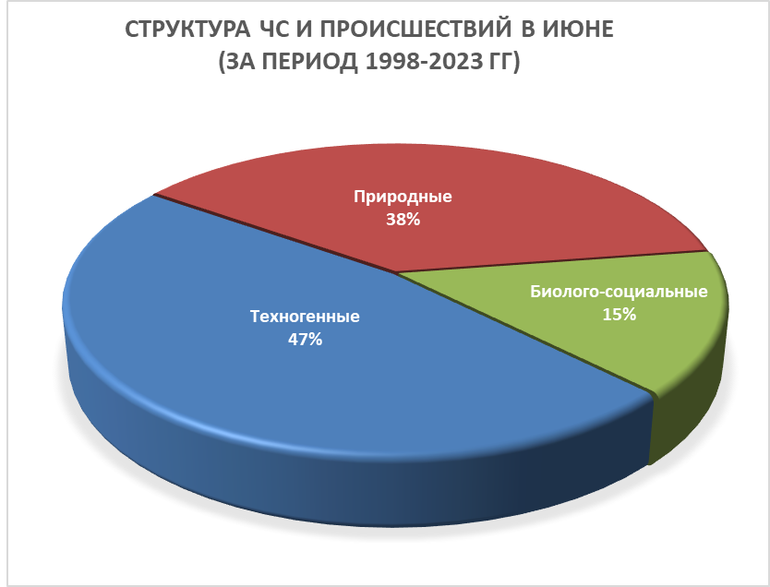
Рисунок 1. Структура ЧС и происшествий в июне (за период 1998-2023 гг.).

2.1. ЧС и происшествия природного характера.
ЧС и происшествия природного характера.
Возникновение чрезвычайных ситуаций и происшествий природного характера в июне происходят в основном из-за комплекса метеорологических явлений, паводков и сильного дождя и засухи (рисунок 2).

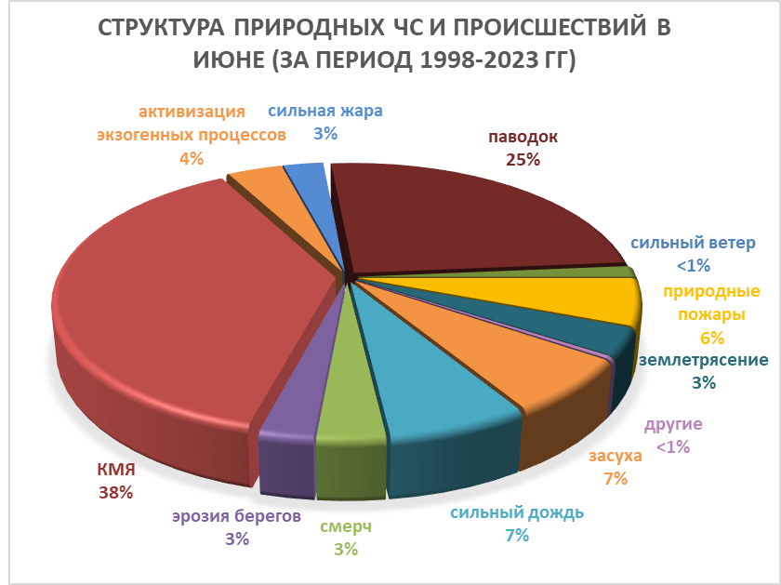
Рисунок 2. Структура природных ЧС и происшествий в июне (за период
1998-2023 гг.).

Воздействию опасных природных явлений в июне подвержены преимущественно территории муниципальных образований: Лабинский, Мостовский, Отрадненский, Туапсинский районы и г. Сочи.
В результате комплекса метеорологических явлений (сильные дожди, сильные ливни, град, шквалистое усиление ветра, гроза) в отдельных пунктах на всей территории края существует вероятность возникновения чрезвычайных ситуаций и происшествий, связанных с: затоплением и подтоплением пониженных участков местности; повреждением автотранспорта, строений, сельхозугодий, увечьями и гибелью людей, авариями на объектах жизнеобеспечения.
В июне отмечается дальнейшее увеличение водности р. Кубань и ее юго-восточных притоков. В связи с положительными температурами воздуха, вызывающими активное снеготаяние в горах и сильными осадками, возможны подъемы уровней воды в реках, и как следствие затопление населенных пунктов, сельхозугодий, разрушение гидротехнических сооружений на территории следующих муниципальных образований: Апшеронский, Белореченский, Гулькевичский, Кавказский, Курганинский, Лабинский, Мостовский, Новокубанский, Отрадненский, Тбилисский, Усть-Лабинский, Успенский районы и г. Армавир.
В случае высоких притоков воды в Краснодарское водохранилище и увеличения сбросов воды 1100 м³/с и более, в нижнем течении р. Кубань и р. Протока может сложиться неблагоприятная обстановка, связанная с размывом дамб обвалований, затоплением территорий МО: Абинский, Калининский, Красноармейский, Крымский, Северский, Славянский, Темрюкский районы и гг. Анапа, Краснодар.
В июне, при насыщении грунта влагой и из-за увеличенной водности рек, в крае ожидается активизация оползневых процессов. В результате сходов оползней, (селей) на территории муниципальных образований: Абинский, Апшеронский, Белореченский, Крымский, Курганинский, Лабинский, Мостовский, Новокубанский, Отрадненский, Северский, Славянский, Темрюкский, Туапсинский, Успенский районы и гг. Анапа, Геленджик, Горячий Ключ, Новороссийск, Сочи возможны чрезвычайные ситуации и происшествия, связанные с перекрытием дорог; повреждением опор воздушных линий связи и электропередач, мостов, газо-, водо-, нефтепроводов. Разрушение берегов рек (эрозия) отмечается преимущественно на территории Кавказского, Лабинского, Мостовского, Отрадненского, Тбилисского, Усть-Лабинского, Успенского районов.
Из-за увеличения водности рек и подмыва опор возможны повреждения мостов и переходов на территории муниципальных образований: Абинский, Апшеронский, Белореченский, Крымский, Красноармейский, Курганинский, Лабинский, Мостовский, Новокубанский, Отрадненский, Северский, Славянский, Туапсинский районы и гг. Горячий Ключ, Сочи.
Возможно возникновение чрезвычайных ситуаций и происшествий, связанных с засухой и лесными пожарами.
В июне возможно возникновение чрезвычайных ситуаций и происшествий, связанных с вулканическим извержением в Темрюкском районе. В результате массового нахождения отдыхающих на побережье Азовского моря, при вулканической активности, возможен травматизм или гибель людей.
В июне возможна сейсмическая активность на территории муниципальных образований: Абинский, Апшеронский, Белореченский, Выселковский, Гулькевичский, Ейский, Кавказский, Крымский, Курганинский, Мостовский, Новокубанский, Отрадненский, Приморско-Ахтарский, Северский, Славянский, Староминский, Темрюкский, Тихорецкий, Туапсинский, Успенский, Щербиновский районы и гг. Армавир, Анапа, Геленджик, Горячий Ключ, Новороссийск, Сочи.

2.2. Основными источниками чрезвычайных ситуаций и происшествий техногенного характера в июне являются обнаружение взрывоопасных предметов, крупные дорожно-транспортные происшествия и бытовые пожары и аварии (рисунок 3).
Наибольшее количество техногенных чрезвычайных ситуаций и происшествий зарегистрировано на территории муниципальных образований: гг. Геленджик, Краснодар, Новороссийск, Сочи.

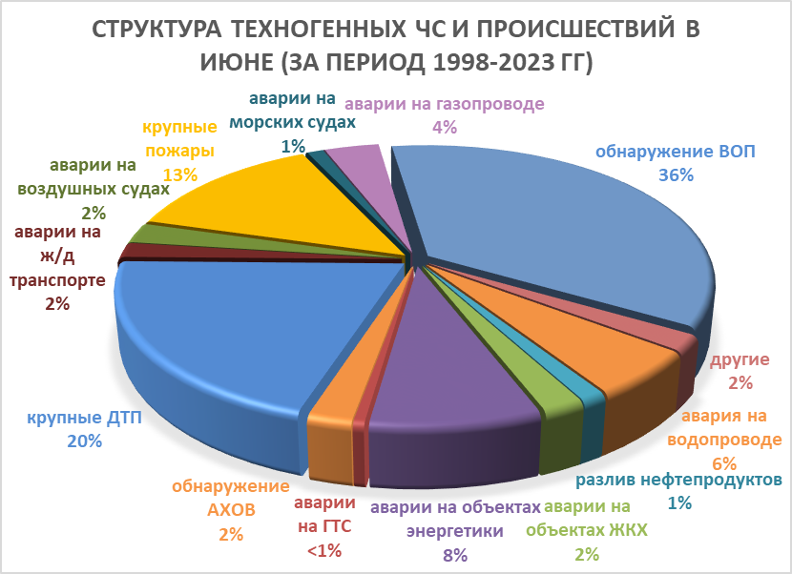
Рисунок 3. Структура техногенных ЧС и происшествий в июне (за период
1998-2023 гг.).

В июне ожидается увеличение количества аварий на автомобильных дорогах, из-за большого потока отдыхающих на побережье Черного и Азовского морей.
В случае высоких температур воздуха и большой нагрузки на электрические сети возможно увеличение бытовых пожаров, аварий на объектах энергетики.
Возможно увеличение количества аварий на объектах энергетики из-за усиления ветра.
В июне не исключены аварии на энергетических системах и на объектах жизнеобеспечения ввиду изношенности оборудования.
В июне возможны чрезвычайные ситуации и происшествия, связанные с гибелью людей в результате крупных ДТП и на пожарах. Возможны аварии на газо-, нефтепроводах, объектах ЖКХ, железнодорожном, морском и авиационном транспорте.
Возможны террористические акты и случаи проявления экстремизма на всей территории Краснодарского края.

2.3. ЧС и происшествия биолого-социального характера.
Основными источниками чрезвычайных ситуаций и происшествий биолого-социального характера в июне являются: несчастные случаи на водных объектах (утонувшие), которые составляют основной процент ЧС и происшествий, что связано с началом курортного сезона. Отмечаются происшествия, связанные с туристическими группами и отдельными людьми, заблудившимися в лесу (рисунок 4).

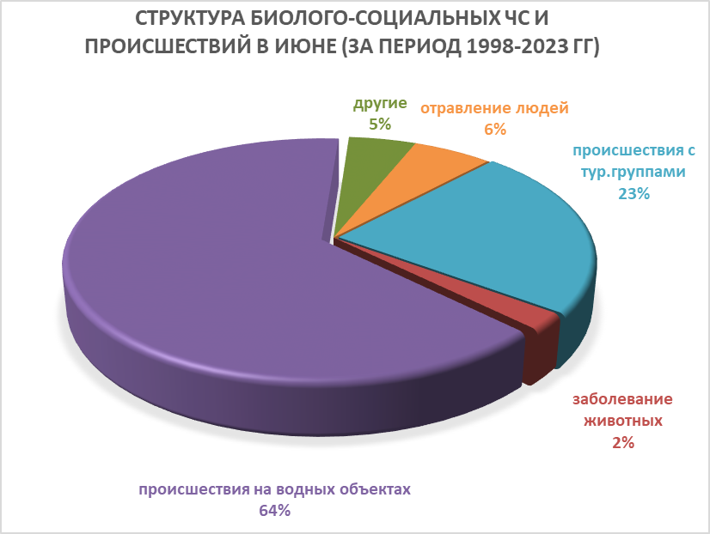

Рисунок 4. Структура биолого-социальных ЧС и происшествий в июне
(за период 1998-2023 гг.).

В случае сложных погодных условий в горах (сильные осадки, град, активизация экзогенных процессов, подъемы уровней воды) существует вероятность несчастных случаев с туристическими группами и людьми, находящимися в горах.
При установлении жаркой погоды в июне существует угроза заболевания людей (ОКИ, дизентерией, сальмонеллезом, болезнью Боткина).
В связи с началом курортного сезона и несоблюдением правил безопасности на воде ожидается увеличение несчастных случаев, связанных с гибелью людей на воде.
В случае установления жаркой погоды возможны тепловые удары и обострения сердечно-сосудистых заболеваний у населения.
Возможно распространение клещей и других насекомых, которые являются переносчиками опасных инфекций.
Ожидается сезонное увеличение численности вредителей сельскохозяйственных культур (саранчовые).
Отмечается увеличение популяций вредителей и заболеваний растений.
На территории края существует вероятность возникновения очагов заболевания АЧС.

